La Comunicación póster: “Detección de la violencia en el embarazo desde Centro de Salud” publicada en 2017 en el III congreso internacional en contextos clínicos y de la salud y se presentó con el siguiente formato:
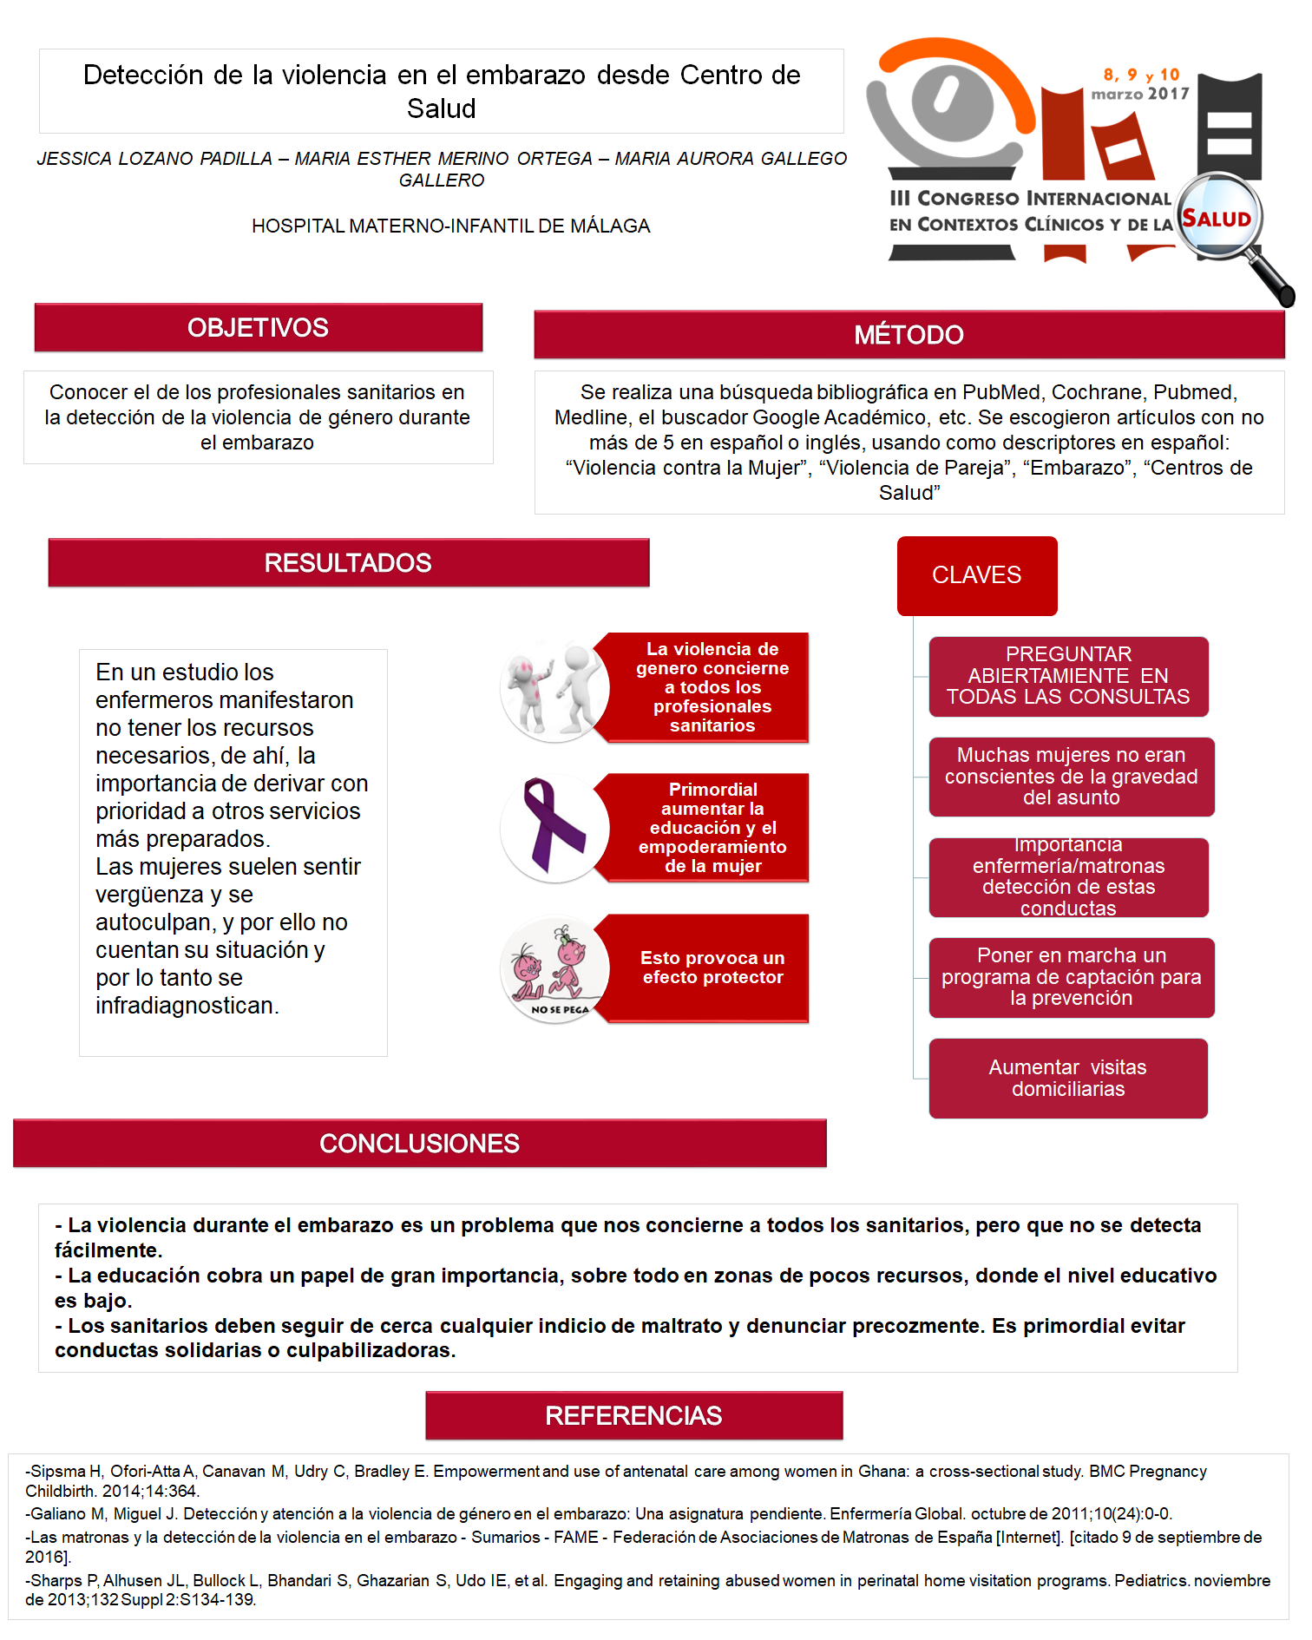

Como se puede observar en la comunicación poster se describe como se realizó la revisión sistemática que fue una búsqueda bibliográfica en PubMed, Cochrane, Pubmed, Medline, el buscador Google Académico, etc. Se escogieron artículos con no más de 5 en español o inglés, usando como descriptores en español: “Violencia contra la Mujer”, “Violencia de Pareja”, “Embarazo”, “Centros de Salud”. Se utilizaron las palabras clave: Violencia contra la Mujer, Violencia de Pareja, Embarazo, Centros de Salud.

De los artículos encontrados se seleccionaron los más recientes, los que trataran temas en los que se pudiera valorar como los profesionales en atención primaria pueden actuar en lo relacionado con maltrato, factores a tener en cuenta y qué hacer cuando se detecta un caso de maltrato. Se seleccionaron los artículos que no tuvieran ningún conflicto ético en su realización.

Los artículos en los que encontramos la información que respondía a los objetivos que nos planteamos y que utilizamos para elaborar nuestra revisión y las conclusiones de nuestro trabajo fueron los siguientes.

Sipsma H, Ofori-Atta A, Canavan M, Udry C, Bradley E. Empowerment and use of antenatal care among women in Ghana: a cross-sectional study. BMC Pregnancy Childbirth. 2014;14:364.

Galiano M, Miguel J. Detección y atención a la violencia de género en el embarazo: Una asignatura pendiente. Enfermería Global. octubre de 2011;10(24):0-0.

Las matronas y la detección de la violencia en el embarazo - Sumarios - FAME - Federación de Asociaciones de Matronas de España [Internet]. [citado 9 de septiembre de 2016].

Sharps P, Alhusen JL, Bullock L, Bhandari S, Ghazarian S, Udo IE, et al. Engaging and retaining abused women in perinatal home visitation programs. Pediatrics. noviembre de 2013;132 Suppl 2:S134-139.

Se descartaron artículos que no respondían a los objetivos planteados o por tratar otras temáticas no relacionadas.

A continuación les adjunto un breve resumen de la información obtenida de la revisión y que se presentó para la aceptación de nuestro trabajo.

INTRODUCCION
La violencia de género, sigue siendo por desgracia un problema que acaba con la vida de muchas mujeres cada año. Se ha observado que un número elevado de mujeres durante el embarazo, son víctimas de maltrato tanto psicológico, como físico. Ante esto, surge la necesidad de prestar una especial atención a la mujer durante el proceso reproductivo, para detectar cualquier posible muestra de maltrato, durante las consultas que realizan en la consulta de la matrona/enfermería.

OBJETIVOS
Conocer el de los profesionales sanitarios en la detección de la violencia de género durante el embarazo.

METODOLOGIA
Se realiza una búsqueda bibliográfica en PubMed, Cochrane, Google Académico, Pubmed, Medline, etc. Se escogieron artículos con no más de 5 en español o inglés, usando como descriptores en español: “Violencia contra la Mujer”, “Violencia de Pareja”, “Embarazo”, “Centros de Salud”

RESULTADOS
En un estudio realizado en Andalucía los enfermeros manifestaron no tener los recursos necesarios, de ahí, que se le brinde una prioridad alta para ser derivados a otros servicios más preparados.

La mayoría de las mujeres sienten vergüenza y se autoculpan, y por ello no cuentan su situación, por tanto se infradiagnostican más víctimas de las que deberían ser detectadas.

Se debe animar a preguntar activamente a las mujeres en todas las consultas y además poner en marcha un programa de captación para la prevención del maltrato.

Se observa además que muchas mujeres no son conscientes de la gravedad del asunto.

CONCLUSIONES

La violencia durante el embarazo es un problema que nos concierne a todos los sanitarios, pero que no se detecta fácilmente.
La educación cobra un papel de gran importancia, sobre todo en zonas de pocos recursos, donde el nivel educativo es bajo.
Los sanitarios deben seguir de cerca cualquier indicio de maltrato y denunciar precozmente. Es primordial evitar conductas solidarias o culpabilizadoras.

